# Oefening Flowershop

Je zal een nieuwe site maken die je als naam “FlowerShop” geeft.

Voeg een tabel in (2 columns > 5 row > 780 pixels > cell padding = 0 > cell spacing = 0)  
Voeg de juiste cellen samen.

|  |  |
| --- | --- |
| banner | |
| Home | Service | Contact | |
| (560 px breed) | (220 px breed) |
| lijn | |
| Copyright 2020 FlowerShop | |

* Eerste rij: Voeg de afbeelding banner.jpg toe.
* Tweede rij: Plaats de achtergrondkleur gelijk met de kleur van de bloem. Voeg in de cel volgende woorden toe: [Home | Service | Contact ] 
* Derde rij: Hier komt tekst en afbeelding.
* Vierde rij: Voeg de afbeelding lijn.jpg toe.

**Resultaat**

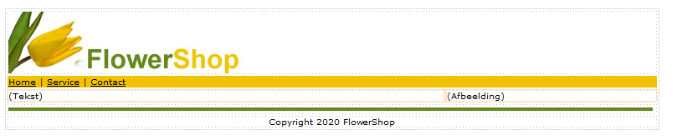

### CSS

* Tag = body > Size = 10 and font = Verdana
* Tag = h1 > Color = Groen van het blad and size = 20 px, and font = Verdana en weight = bold
* Tag = a > Color = Black

### Afwerken

* Sla het bestand op als index.html. Maak vervolgens service.html en contact.html aan met dezelfde structuur als basis.
* Voeg in elke pagina een heading 1 en wat tekst in.

